Московский институт инженеров железнодорожного транспорта

Кафедра охраны труда

Лабораторная работа №1

“Исследование метеорологических условий в производственных помещениях”

Выполнил: студент группы ЭВМ-511
Скрылёв П.А.

Принял: Чепульский Ю.П.

МОСКВА
1998

Цель работы — ознакомить студентов с приборами, научить исследовать метеорологические условия в рабочих помещениях и определять оптимальные параметры воздушной Среды.

Приборы для определения метеорологических параметров и методы измерений

Обычный термометр (ртутный или спиртовой) используется для измерения температуры воздуха только в данный момент времени. Шкала термометров большей частью имеет цену деления 0,5 или 0,2°. По месту расположения шкалы термометры разделяются на палочные — с толстыми стенками капилляра, на которые непосредственно наносится шкала, и со вставной шкалой из молочного стекла, которая крепится внутри наружной стеклянной оболочки термометра.

Психрометр Августа—прибор для определения абсолютной влажности — состоит из двух термометров; «сухого» и «влажного», установленных вертикально. Резервуар «влажного» термометра обернут кусочком батиста, свободный конец которого опущен в сосуд с дистиллированной водой. С поверхности ткани все время испаряется влага, поддерживая таким образом термометр в среде насыщенных водяных паров. На испарение воды расходуется некоторое количество тепла Q', отнимаемое от «влажного» термометра. Но в то же время количество тепла Q" передается этому термометру из окружающей среды. При равенстве Q' = Q" наблюдается стационарное состояние «влажного» термометра. «Влажный» термометр при этом всегда (за исключением случая, когда относительная влажность равна 100%) дает меньшее показание, чем «сухой».
Расчетная формула для определения абсолютной влажности по психрометру Августа
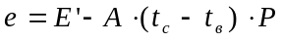
где А — психрометрический коэффициент, зависящий от скорости движения воздуха около прибора. Зная абсолютную влажность, можно определить и относительную влажность R (%) по формуле
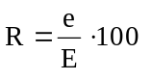
где Е — максимальная влажность или упругость насыщенного пара при температуре «сухого» термометра, мм рт. ст.
Абсолютная влажность—количество водяных паров, находящихся в момент исследования в единице объема воздуха (выражается в весовых единицах или мм рт. ст.).
Максимальная влажность — количество водяных паров, способных насытить единицу объема воздуха при данных условиях (выражается в весовых единицах или мм рт. ст.).

Крыльчатый и чашечный анемометры — приборы для измерения скорости движения воздушного потока. У чашечного анемометра на осп насажена крестовина с полыми полусферами, у крыльчатого — вертушка мельничного типа из толстой алюминиевой фольги. Пол действием воздушного потока воспринимающая часть прибора начинает вращаться. Это вращение при включенной передаче через систему губчатых колес приводит в движение стрелки счетчиков оборотов. Передача включается и выключается рычажком, расположенным на боковой части корпуса анемометра.
Скорость движения воздушного потока пропорциональна показаниям счетчика, которые характеризуют длину пути, пройденного потоком воздуха мимо прибора за определенное время.
Начинают измерения с записи показаний всех трех циферблатов анемометра (четырехзначная цифра). Одновременно с включением рычажка анемометра включается секундсмер. По истечении 100 с (для удобства расчетов) анемометр выключается и снова записываются его показания. Разница между показаниями до и после опыта, деленная на время, дзет скорость воздушного потока в делениях анемометра за секунду. Скорость (в м/с) определяется по специальному графику, отражающему индивидуальные качества данного прибора. Эти графики заполняются на заводах-изготовителях и прикладываются к кажлому прибору.
Пределы измерений: для чашечного анемометра — от 1 до 20 м/с и для крыльчатого — от 0.3 до 5 м/с. Замер скоростей выше указанных пределов недопустим, ибо в этих случаях могут деформироваться воспринимающие части приборов.

Кататермометр, называемый еще тепловым анемометром, применяется для измерений малых скоростей движения воздуха (<0,5 м/с). Этот прибор представляет собой видоизмененный термометр, который, креме резервуара с окрашенным спиртом, имеет внизу и вверху капиллярной трубки расширения. На трубке нанесены штрихи, соответствующие 35— 38°С. Для подготовки кататермометра к измерениям резервуар осторожно нагревают в водяной «бане», чюбы спирт заполнил около 1/2 верхнего расширения капиллярной трубки. При этом следят, чтобы в капилляре не оставалось пузырьков воздуха. Затем прибор подвешивают на место измерения, вытерев его досуха.
В воздушном потоке кататермометр постепенно остывает и столбик спирта опускается. По секундомеру отмечают время охлаждения кататермометра на участке от 38 до 35°С (в середине этого интервала находится температура 36,5). Таким образом, по существу прибором измеряется охлаждающая способность воздуха при температуре человеческого тела.
Скорость движения воздуха (в м/с) определяется по следующей формуле:
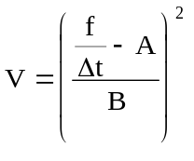;
где 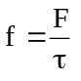 - охлаждающая способность воздуха, 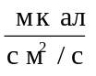;
F—фактор кататермометра, т. е. потеря тепла прибором с каждого см² его поверхности при охлаждении с 38 до 35°С, . Фактор — величина постоянная для данного прибора, определяется заводом-изготовителем и наносится на верхней части прибора;
τ—время опускания столбика спирта на участке от 38 до 35'С, с;
Δt—разность между средней температурой интервала кататермометра и температурой воздуха (36,5 — t);
А и В—постоянные, значения которых: А = 0,2 и В==0,4.

В таблице 1 показаны данные определения скоростиветра на рабочем месте
Таблица 1
Шаровой  кататермометр |  | Время охлаждения, с | Охлаждающая способность воздуха, | Разность  температур, Δt°С | Скорость движения
№ | Фактор, мкал/см² |  | мкал/с⋅см2 |  | воздуха, м/с
1 | 560 | 95 | 5,9 | 18 | 0,32

В таблицу 2 занесены данные о показаниях обоих психрометров и гигрометра, влажность определена при помощи номограмм.
Таблица 2
Наименование прибора | Показания, термометров, °С |  | Относительная влажность, % |  |  | Температура воздуха, °С
 | сухого» | «влажного» | по расчету | по номограмме | в конце работы |  | в начале работы
Психрометр без вентилятора | 17 | 15 | 81 | 80 | 17,5 |  | 17
Аспирацяонный психрометр | 18 | 13 | 66 | 59 | 19 |  | 18
Относительная влажность по гигрометру, 75 %

В таблице 3 отражены шесть замеров скорости при положении чашечного анемометра на различных расстояниях от вентилятора.
Таблица 3
Расстояние от | Отсчеты по шкале |  | Разность |  | Время | Скорость в |  | Скорость V,
анемометра до вентилятора L, м | до замера | после замера | отсчетов | опыта |  | делениях прибора за секунду | м/с (по диаграмме)
0,3  0,5  0,7  0,9  1,1 | 598  376  500  569  575 | 748  485  569  575  598 | 150  109  69  6  23 | 100  100  100  100  100 |  | 1,5  1,09  0,7  0,06  0,23 | 2,0  1,65  1,3  0,7  0,9

График зависимости скорости движения воздуха (V,м/с) от расстояния анемометра до вентилятора (L,м), V=f(L).
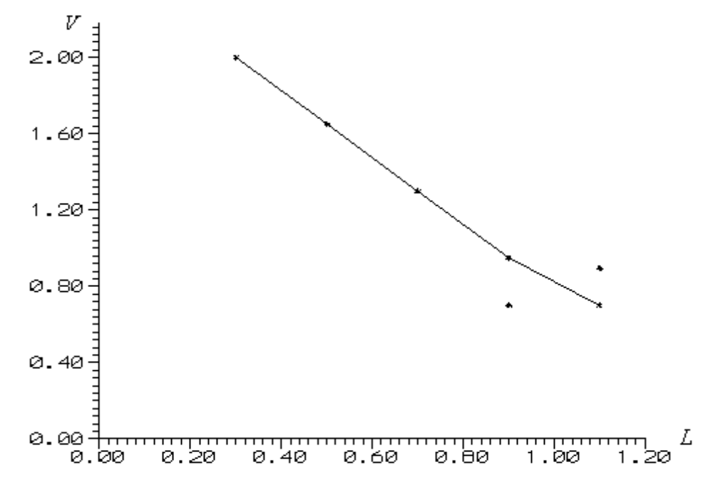
В таблице 4 отражена оценка по номограмме эквивалентно-эффективных температур метеорологические условия в помещении лаборатории.
Таблица 4
Место наблюдения | Показания термометров психрометра Августа, °С |  |  | Скорость движения воздуха, по кататермомeтpy, м/с |  | Эквивалентно-эффективная температура
 | fс | fв |  |  | по номограмме
Лаборатория | 17 | 15 | 0,32 |  | 16,1

Вывод: Условия в лаборатории соответствуют средней зимней зоне комфорта.

